Metallerde TAHRİBATSIZ MUAYENE muayene
Yankı metoduyla ultrasonik muayene : Herkes bildiği için anlatılmayacaktır.
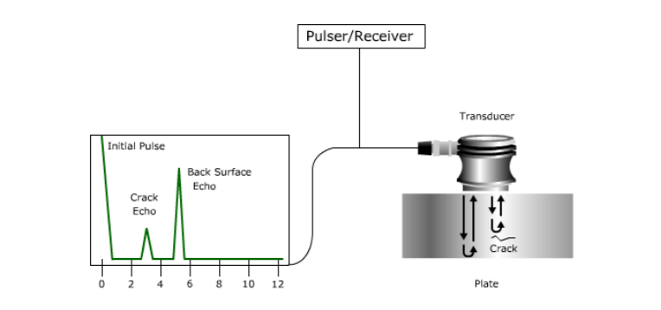
Şekil 2: ULTRASONİK YÖNTEM ÇALIŞMA PRENSİBİ

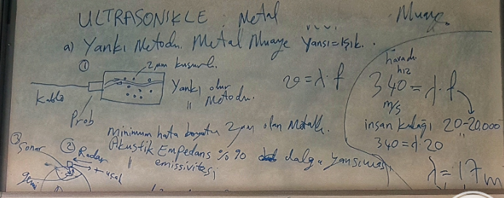
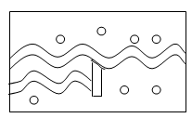
Kusurlu Parçada Hatadan Yankı:
Hatanın büyüklüğünü ve uzaklığını saptayabiliyoruz.
Minimum hata boyundan küçük dalgalar karşı loba ulaşır.
GEÇEN DALGALAR METODUYLA ULTRASONİK MUAYENE
GÖZENEKLİ SERAMİKLERİN ULTRASONİK YÖNTEMLE MUAYENESİ

- Malzeme zorlandığı zaman çatlak halka yayındı ses hızı ile çatlak hızı ile aynı olmuyor
- Uçaklarda periyodik bakım yapılmaktadır.
Uçak bakım-tamir masrafı uçağın satış fiyatının 2.5 katı olabilir mi?
Hızlı trenlerde de uçaklardaki gibi periyodik bakım planları vardır. Sistem uçak gibi komple bakımı gerektirir.
Rulman bir uçağı dil ile çekilebilecek kadar sürtünme kuvvetini azaltır.
Rulmanın bir ömrü vardır. Uçaklarda, trenlerde, otomobillerde, deniz araçlarında kullanım ömründen sonra kaza tehlikesi olmadan değiştirilmelidir.
Bir rulman bir kazaya neden olabilir. O aracın içerisindekilerin hayatına mal olabilir.
Ultrasınik yötemle hata boyutu bulunur. 3,5 mikro metredir.
- İşte bu yöntemle, dallanma yöntemi ile malzemenin mukavemeti bulunur. Ona göre dizaynı yapılır.
- Parçaları bu sayede minimum boyutta yapabiliyoruz.

ULTRASONİC MUAYNE
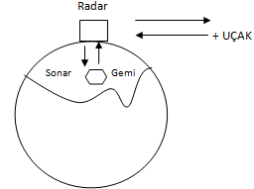
RADAR
1.Radar elektromanyetik dalga ile gemi,uçak kuş ssürüsü gibi cisimleri görmemizi sağlar
2.Sonar sistemleri deniz altı balık balık cislerine kadar bize bilgi verir.
3.Elektro manyetik dalgalar ile malzemelerin içindeki kusur, boşluk çatlak gibi heterojen kusurları hakkında bilgiler verir.
Ultrasonic dalglar ile malzeme içindeki heterojen bütün kusurları tespit ederiz.
Radar; uçakların sayısı ve uzaklığı hakkında bilgi verir
Sonar: Gemilerin sayısı ve uzaklığı hakkında bilgi verir. Aralarındaki fark; dalga boyları farkıdır.

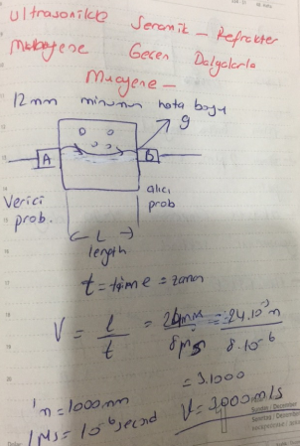
Gözeneksiz metallerde, ultrasyon muayene hata uzaklığını ve büyüklüğünü veriyor.

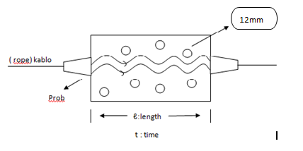
12 mm ; minimum hata boyu
Minimum hata boyundan küçük dalgalar karşı loba ulaşır.
1--- a ) Ultranik yöntemle muayenenin prensibini aşağıdaki şekille açıklayınız. b ) 10 yılın üzerinde çalışan yüksek fırın, ark vb tuğlalı fırınlarda c) gözenekli ve gözeneksiz dökülebilir fırınlarda nasıl kullanıldığını ve önemini açıklayınız. d) Bu tip fırınlarda duvar kalınlıklarını ölçülmesinin yararlarını açıklayınız.

* Gözenekli malzemelerin ultrason hızını gözenekler ve taneler arasındaki sinterlenmiş alan etkiler.
Yıldırımın çarptığı yerin bana olan uzaklığını hesaplayabilirim
4*340m gibi
Gözenekli malzemelerde dalga boyu arttırılıp diğer proba geçer ve gaçme hızını hesaplarız.
Amerikanın keşfi kadar önemli sonuçlar
1.bir üretimde hammadde türleri tane büyüklüğü üretim pres basıncı, yağlayıcı bağlayıcı pişirme süresi heterojenliği değiştirir.
Ultasonic hız değişmez aynen devam ediyor nasıl metallerde hetorejenlik kusur olorak çıkıyorsa burdada kusur olarak çkar
Eğer üretimde hammadde değişirse bunlardan bir tanesi değişirse heterojenlik gözenek değişir
Eğer ultrasonic hız değişirse yukarıdaki parametreleri incele
Sonuç
Malzeme bilgisi kitabı mühendislere yazılır ama önce doktorların okuması gerekir
Muayne
1. metalürjik, insan hayvan muaynesi
Gözeneksizde malzemelerde gözeneği boyutu uzaklığı
2gözenekli malzemelerde ultrasonic hız bulunuyor imallatta parametre değişimi
Tıp =muayne
2 malzeme üretimi ve muaynesi
İstasiklik değerlendirme
Tüm mühendisleri düne gelinceye kadar malzeme bilgisi ve muaynesi zorunlu dersti ve istatislik zorunlu dersti
Muayne tıp insan ve hayvan
Malzeme muaynesi
Işık ısı sen şiddeti ve dalga boyları farkılı
Metalürjide ve makine mühendisliğinde kazanlarda yağ su asit ve asitli maddelerle işlem yapılır bütün bular sonucu metal-seramik- emayae kazan iç yüzeylerin oksitler ve katılaşmık yağlar ve tabakalar meydana gelir bunları torna spatula ile temizlemek mümkün deği buları temizlemek kazanın içi yüzeyinde hasar veriyor ultra sonic yöntemle kazan yüzeyinde yüzeydeki kirlerin temizlemiyor
3 aylık ceninin beyninde hasar olup olmadığı saptanıyor
Yarım doktor candan yarım imam imandan yarım mühendisde candan eder sakat bırakır.

